你是否曾偷偷在心底嘀咕，为啥爸妈总爱在你兴头上浇盆冷水？是基因自带“扫兴”属性，还是爱的另一种深沉表达？今天，咱们就来聊聊“从小有个扫兴父母”的那些事儿，看看你是不是也中了这条“甜蜜又苦涩”的亲情魔咒。准备好了吗？让我们一起揭开那些让人哭笑不得的家庭日常吧！

❤ 那些年，我与扑克牌的不解之缘，父爱如山，重得我差点没站稳！

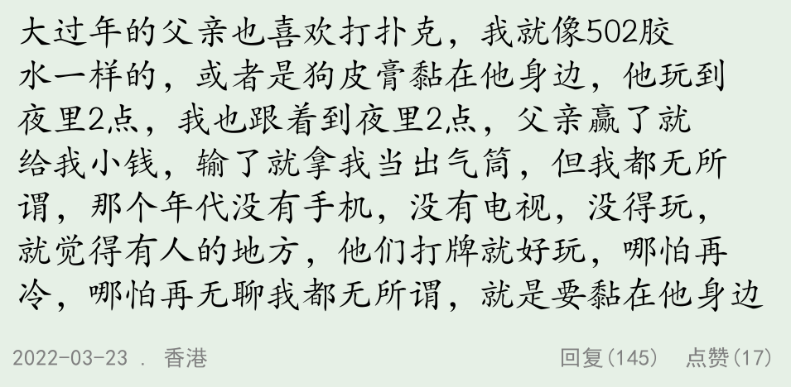

❤ 留守儿童的逆袭？自己拿主意，人生剧本自己写！

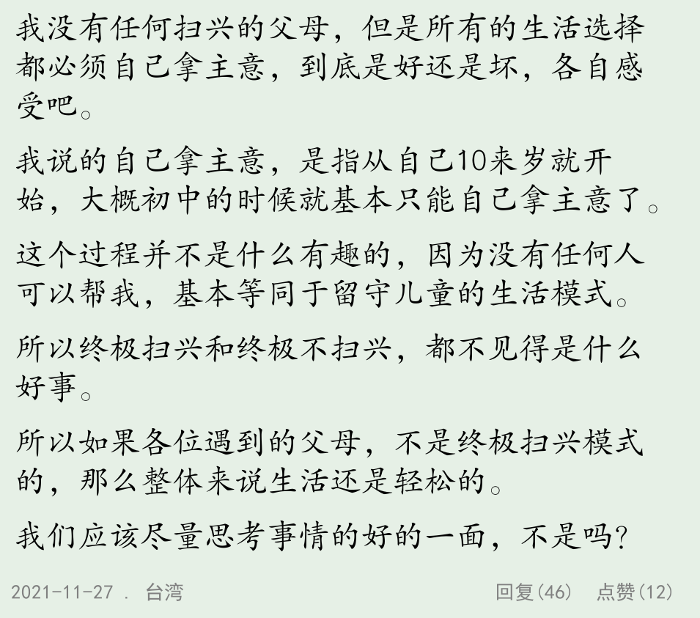

❤ 娃，你的孝心我收到了，但这粉色小天才，爸爸真的hold不住啊！

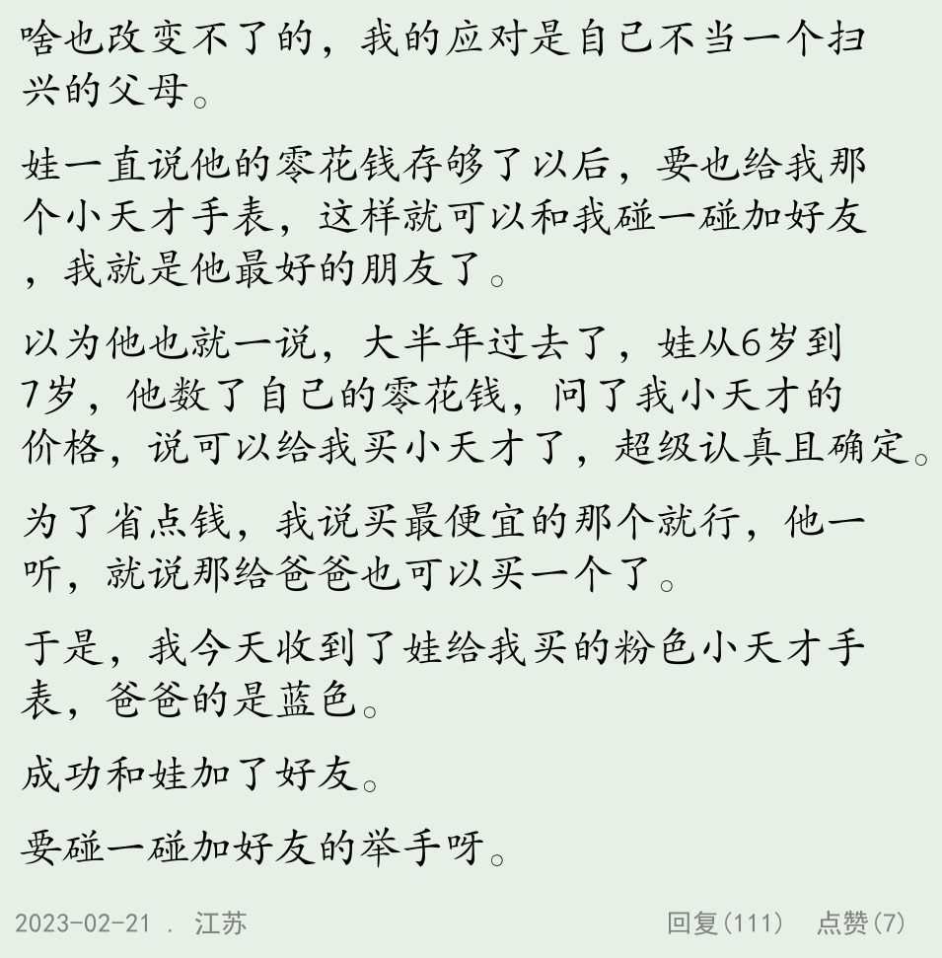

❤ 扫兴父母大揭秘，原来我们都是“不够好”的受害者！

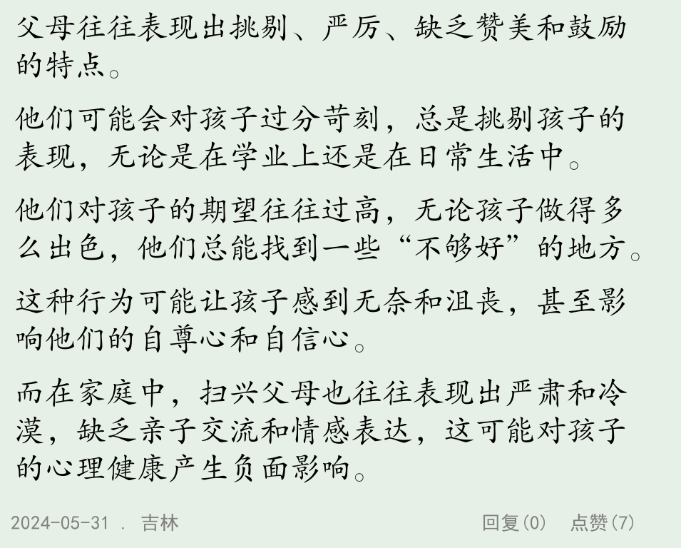

❤ 父爱如“狮吼”，我学会了“忍”字诀，还附赠“左耳进右耳出”技能！

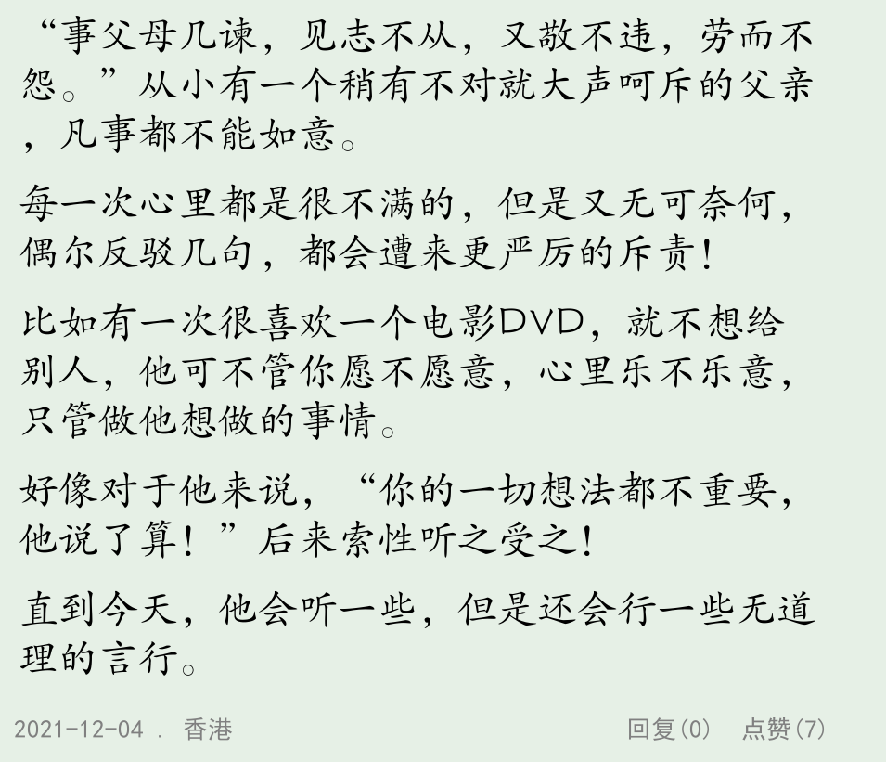

❤ 回家过年变“过劫”，高铁票都换不来老妈一笑，我太难了！

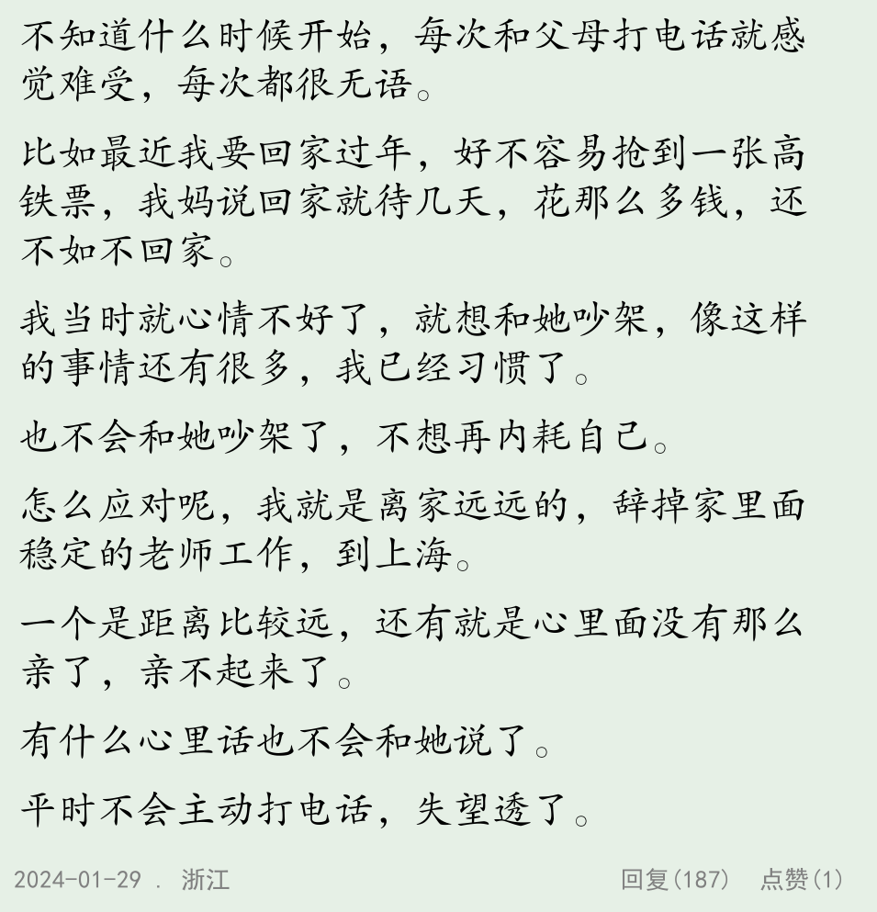

❤ 报喜不报忧，我的情绪管理秘籍，爸妈不懂我，我懂自己就好！

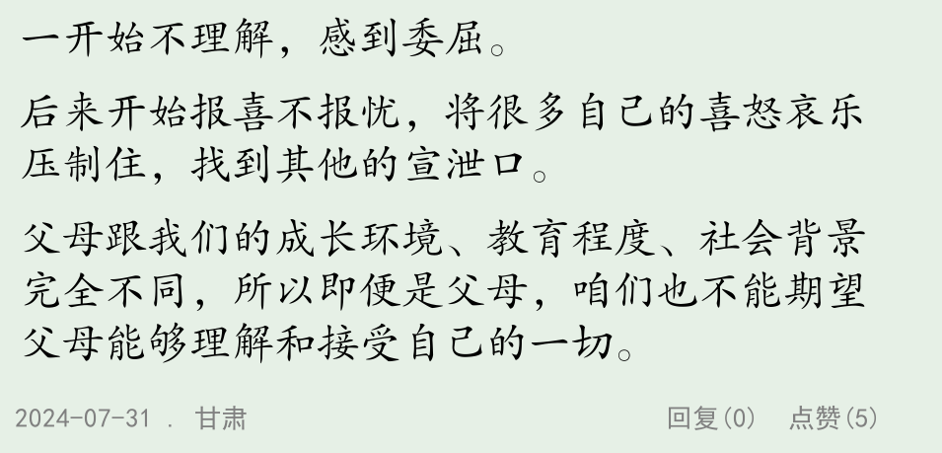

❤ 沟通是桥，理解是梁，跨过扫兴父母的“河”，拥抱自我成长！

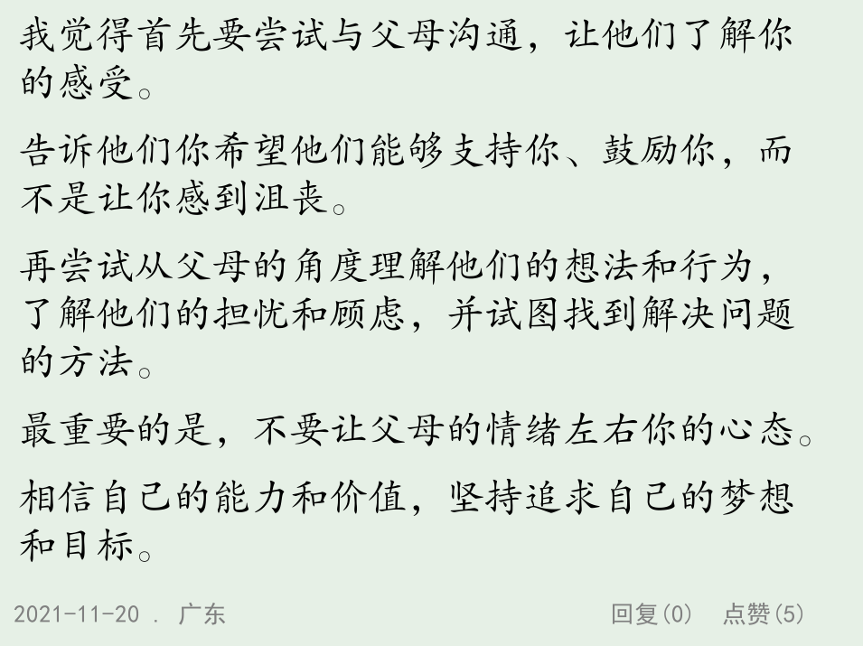

❤ 佛系应对扫兴父母，修炼内心平和，让他们的“剑”无处可刺！

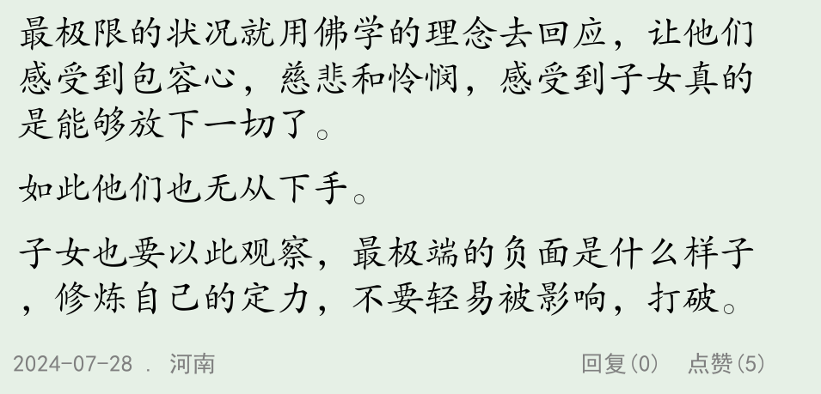

❤ 自给自足，乐在其中，扫兴？不存在的，我的世界我主宰！

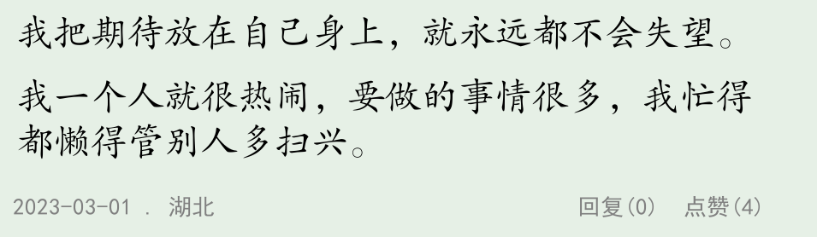

在这个充满爱与挑战的家庭舞台上，我们或许都曾是那个被“扫兴”包围的孩子。但正是这些经历，让我们学会了独立、坚强，更懂得了如何爱自己。记住，无论父母的言行如何，他们的出发点总是爱。而我们，也要学会在爱中成长，在成长中释怀，最终找到属于自己的幸福之路。毕竟，生活是自己的，精彩与否，全由我们说了算！